Консультация для родителей
«Птицы − наши друзья»
В воспитании подрастающего поколения немаловажную роль играет общение ребенка с живой природой. Одним из самых доступных в общении являются птицы.
С точки зрения экологии очень важно на примере птиц показать связи живых организмов с окружающей средой; выяснить, как тот или иной организм приспосабливается к среде обитания, почему у него именно такой внешний вид, поведение, другие особенности; сформировать у ребенка понимание зависимости жизни птицы от их собственных действий.
Безусловно, без помощи птиц человеку не обойтись. Как не обойтись и птицам без нашей помощи. «Покорми птиц зимою − они послужат тебе весною» − говорит русская пословица. Птицы умеют быть благодарными. Если зимой повесить кормушки и подкармливать птиц, летом они отблагодарят вас.
При правильно организованной работе общение с птицами может способствовать формированию грамотного поведения детей в природе.
Можно прочитать ребенку литературные произведения о птицах: Н. Сладков «Вежливая галка»; М. Пришвин «Ребята и утята»; Л. Воронкова «Лебеди и гуси»; М. Пляцковский «От чего галка черная»; русские народные сказки: «Курочка, мышка и тетерев»; «Лиса и журавль» и т.п.
Подвижные игры, русские народные, «Воробушки и автомобиль»; «Гуси-лебеди» и т.п.
Дидактические игры: «Зимующие птицы»; «Перелетные птицы»; и т.п.
Пословицы о птицах.
«Без первой ласточки весна не обходится».
«Всякая птица к своей стае летит».
«Молодой воробей учится чирикать у старого».
«Не велика птичка − синичка, и та свой праздник помнит».
«Синичка − воробью сестричка».
«Увидел скворца − весна у крыльца».
Выучите с детьми стихотворения о птицах:
В. Берестов
Жаворонок полевой,
Нет певца чудесней!
В чистом поле − домик твой.
В ясном небе − песня.
Г. Косова
Он в чёрной одежде,
Но всё-таки врач.
Спасает поля
От вредителей грач.
Проведите беседу с детьми на тему «Берегите птиц!»
1. Не бегайте, не шумите в лесу, не беспокойте птиц и зверей.
2. Не подходите близко к гнездам птиц.
По вашим следам хищники могут отыскать и разорить гнезда.
3. Не прикасайтесь к гнезду, иначе птицы-родители могут его покинуть.
4. Весной и в начале лета не берите в лес собаку. Она может поймать
плохо летающих птенцов.
5. Не ловите и не уносите домой здоровых птенцов.
6. Регулярно подкармливайте птиц зимой. Для этого собирайте плоды и семена растений. (Для того чтобы узнать, какой корм нужен птицам, необходимо изучить тип их питания, чтобы правильно подобрать для них пищу)
7. В начале весны стройте домики для птиц, скворечники и развешивайте их в садах
+❤ В Мои закладки

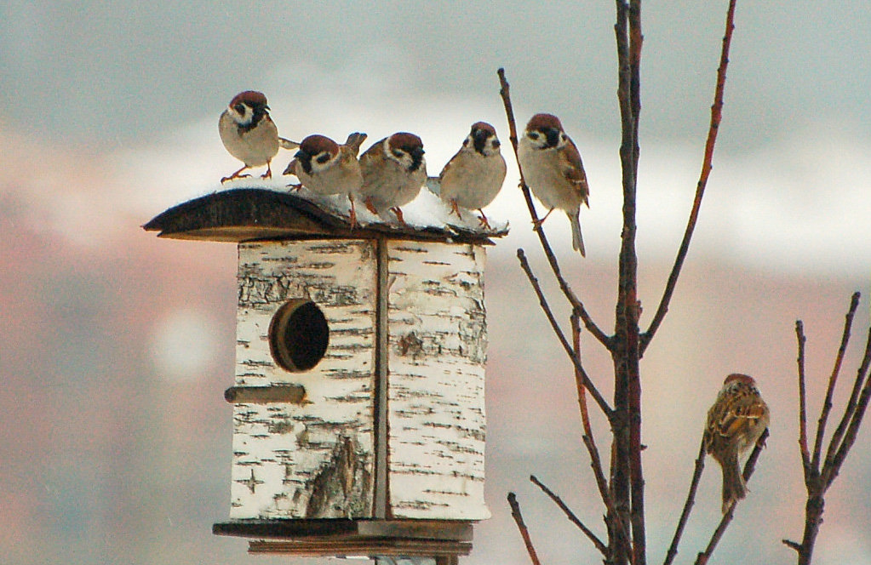

Памятка на тему: «Берегите птиц!»
- Не бегайте, не шумите в лесу, не беспокойте птиц и зверей.
- Не подходите близко к гнездам птиц.
- По вашим следам хищники могут отыскать и разорить гнезда.
4. Не прикасайтесь к гнезду, иначе птицы-родители могут его покинуть.
5. Весной и в начале лета не берите в лес собаку. Она может поймать плохо летающих птенцов.
6. Не ловите и не уносите домой здоровых птенцов.
7. Регулярно подкармливайте птиц зимой. Для этого собирайте плоды и семена растений.
(Для того, чтобы узнать, какой корм нужен птицам, необходимо изучить тип их питания, чтобы правильно подобрать для них пищу)
8. В начале весны стройте домики для птиц, скворечники и развешивайте их в садах
+❤ В Мои закладки

